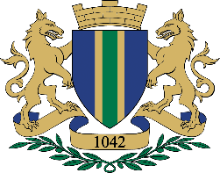
Crna Gora Adresa: Bulevar revolucije br. 1
Opština Bar Bar, Crna Gora
tel: +382 30 301 427
fax: +382 30 301 428
email: skupstina.opstine@bar.me
www.bar.me
Skupština opštine

Na osnovu člana 108 Poslovnika o radu Skupštine opštine Bar (“Sl.list CG-opštinski propisi”, broj 46/18) i člana 43 Statuta opštine Bar (“Sl.list CG-opštinski propisi”, broj 37/18), Skupština opštine Bar je na sjednici održanoj 10.06.2021.godine, razmatrajući Odluku o prestanku svojstva člana privrednog društva „Vodacom“DOO Tivat, donijela sledeći

ZAKLJUČAK
Zadužuje se Služba za skupštinske poslove da od „Vodacom“ d.o.o. Tivat, zatraži, da u roku od 30 dana, dostavi Skupštini opštine Bar informaciju o utrošku ukupnih sredstava kredita KfW banke, za period od 2004.godine do danas, sa pregledom svih realizovanih projekata na teritoriji opštine Bar i utrošku sredstava za svaki od tih projekata ponaosob.

Broj: 030-016/21-260/2
Bar, 10.06.2021. godine
SKUPŠTINA OPŠTINE BAR
PREDSJEDNICA
mr Milena Božović s.r.

